核心观点：短期技术调整暂未结束，多头需谨慎规避风险

股指期货日报 2016年7月19日
通惠期货研究发展中心
联系人：傅文浩
联系方式：021*68864418
一、股指期货指数走势
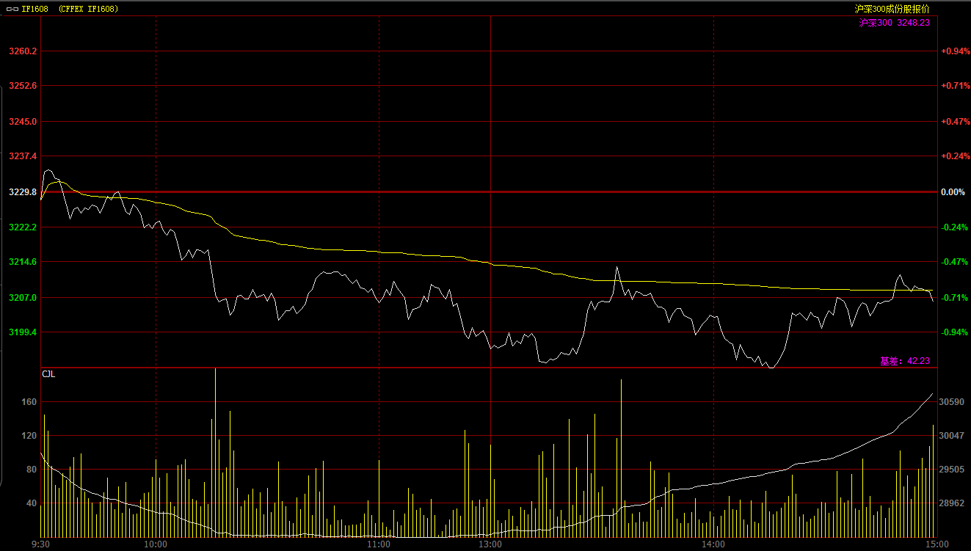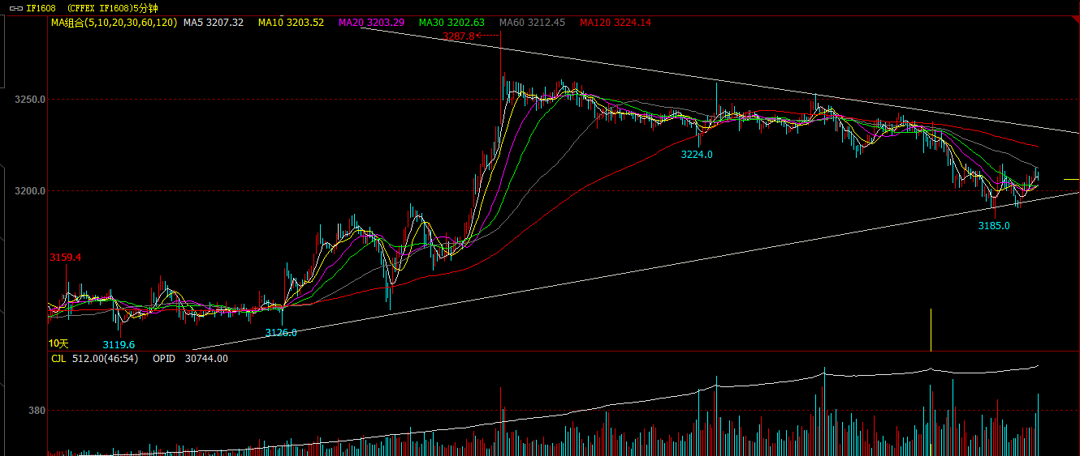
期指主力1608合约今日开盘于3228点，开盘之后期指在小幅摸高3237.8点之后便呈现震荡回落并在3200一线获得支撑。午后期指基本围绕3200一线窄幅震荡，多空资金均无心恋战。最终期指1608合约报收于3206点，较前一交易日下跌23.8点，跌幅0.74%。现货300指数最终报收于3248.23点，下跌13.79点，跌幅0.42%。从日K线来看，期指收出连续第四根阴线，指数今日基本呈现五日和十日均线间的窄幅震荡。随着期指重心的不断下移，指数以接近7月12日大阳线的二分之一附近，短期多头买盘力度或逐步上升，短期建议重点关注3200一线争夺，如3180一线失守，期指或进一步向下寻求支撑。从五分钟K线来看，期指在连续三天阴跌之后已从收敛三角形上方运行到下方。今日期指在3190一线形成双底并依托上升趋势线获得支撑，但短期多头推涨意愿明显下降，预计短期期指或维持3200一线震荡格局，而随着技术指标KDJ逐步形成高位死叉，后期不排除期指下破上升趋势线的可能，多头短期仍需保持谨慎。
名称 | 收盘价 | 涨跌 | 涨跌幅（%） | 成交量 | 持仓量
沪深300指数 | 3,248.23 | -13.79 | -0.42 | 8888686100
期指1608合约 | 3206 | -23.8 | -0.74 | 12293 | 30744
二、股指期货期现价差
 | 期货价格 | 现货价格 | 前一交易日价差 | 今日期现价差 | 较前一交易日变化
IF1608 | 3206 | 3248.23 | -33.08 | -37.82 | -4.74

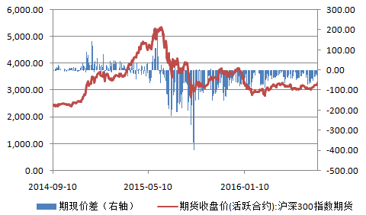
截止到今日收盘，期指主力1608合约较现货300指数贴水37.82点，贴水幅度较前一交易日扩大4.74点。次主力合约1609合约贴水现货300指数72.03点。从贴水幅度来看，本月主力合约对于现货指数贴水幅度要低于平均水平，这一局面反应了当前市场投资者避险情绪有所下降，短期期指调整空间不大。

三、结论
今日期指主力1608合约延续之前弱势格局，指数退守3200整数关口。消息面上相对平静，昨日央行再度进行了2270亿元的MLF操作，在连续两次MLF操作之后，市场对于短期央行降准的预期已有所降温。从盘面来看，在连续拉升逾200点之后，多头主力进一步拉升的意愿已下降明显，短期空头逐步占据市场主导。但当前指数仍处在“国家队”控制之中，出现空头大幅杀跌的概率不大。因此在当前多空主力操作意愿均不强的格局下，期指或延续之前的调整走势，短期指数或继续考验3180-3200一线，如此点位失守，短期期指或进一步向下寻求支撑。操作上，多头应保持谨慎，等待调整结束再逢低介入。

免责声明：本报告中的信息均来源于已公开的资料，我公司对这些信息的准确性及完整性不作任何保证，不保证该信息未经任何更新，也不保证本公司做出的任何建议不会发生任何变更。在任何情况下，报告中的信息或所表达的意见并不构成所述品种买卖的出价或询价。本报告版权归通惠期货研究发展中心所有。未获得通惠期货研究发展中心书面授权，任何人不得对本报告进行任何形式的发布、复制。如引用、刊发，需注明出处为“通惠期货发展研究中心”，且不得对本报告进行有悖原意的删节和修改。

